６年保健「２．感染症の予防・病原体と病気」
６年 組 名前
～ここで学ぶこと～
病原体が原因で起こる感染症を予防するには、どうすればよいでしょうか。

（１）知っている感染症（病原体が原因でおこる病気）があったら、□に〇をつけましょう。
新型コロナウイルス感染症 インフルエンザ 風しん おたふくかぜ

ノロウィルス感染症 麻しん（はしか） 食中毒 結かく

感染のしかた

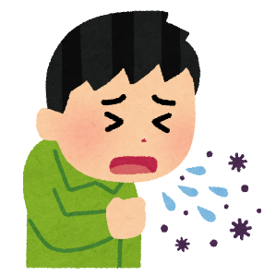
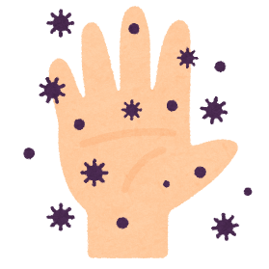
病原体がついた手や食器を使って食べる。または、病原体がついた食べ物を食べる。

せきやくしゃみで病原体が空気中に飛び散る。

感染

口から入る。

鼻や口、目から病原体が入る。

予防のしかた

体のていこう力を高めておく
・十分な栄養 ・適度な運動
・十分な休養、すいみん
・予防接種
・熱消毒
・薬品消毒
・日光消毒
・手洗い・うがい
・マスク
・空気の入れかえ
・人ごみをさける
うつる道筋をたち切る
病原体をなくす

☆感染症を予防するためには、病原体をなくすこと、うつる道筋をたち切ること、体のていこう力を高めておくことが大切です。

（２）感染症を予防するために、これから気をつけようと思うことを書きましょう。

